**PROGRAMMAS UZSTĀDĪŠANA / LIETOTĀJA ROKASGRĀMATA**

**QUINCE "HairGuardian"**

**Uzstādīšanas instrukcija:**

1. Ielādēt “Quince-Ext.zip”.
2. 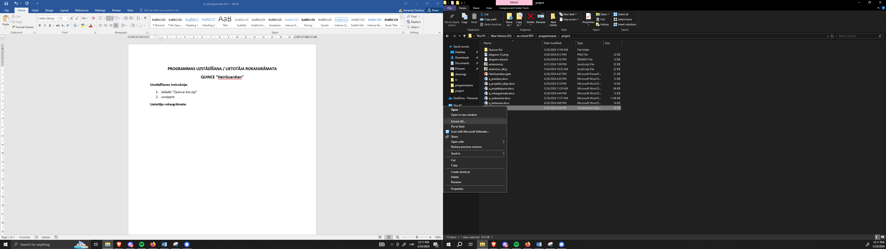Unzippot.
3. Atvērt pārlūkprogrammu Firefox.
4. 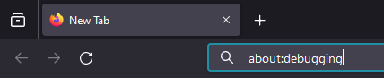Ierakstīt meklēšanas ailē “about:debugging” .
5. 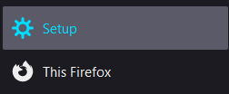Nospiež pogu “This Firefox” .
6. 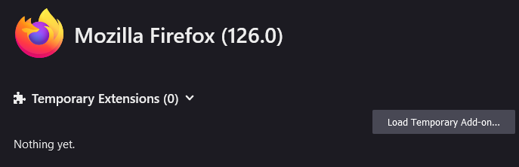Nospiež “Load Temporary Ad-on…”.
7. 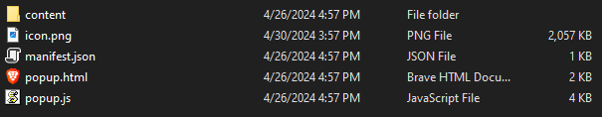Izvēlas jebkuru failu no unzippotā faila.
8. Sāc darboties! Pārlūkprogramas paplašinājums darbosies līdz izslēgsi Firefox.

**Lietotāja rokasgrāmata:**

Mērķis: Padarīt sastāvdaļu pārskatu vieglāku.

Lietošanas instrukcija:

1. Atver mājaslapu kurā vēlas pārbaudīt sastāvdaļas.
2. Nospiež uz paplašinājuma ikonas.
3. 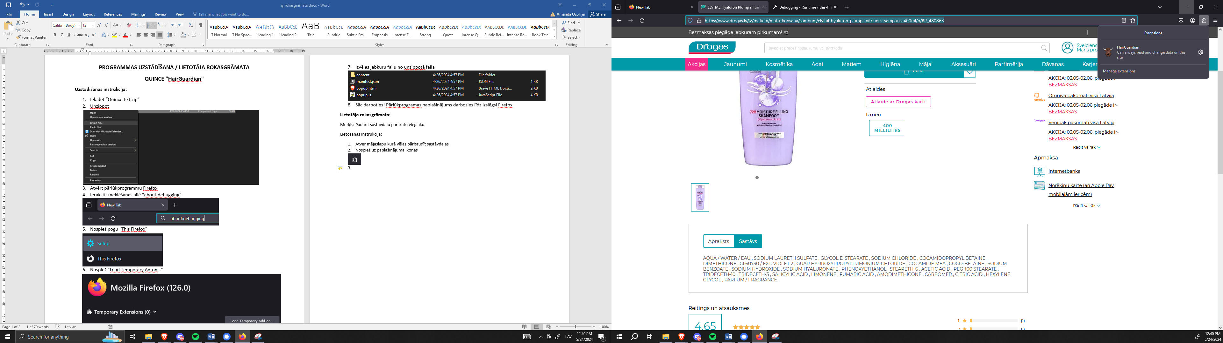Nospiež uz HairGuardian ikonas.
4. Izvēlas matu tipu.
5. 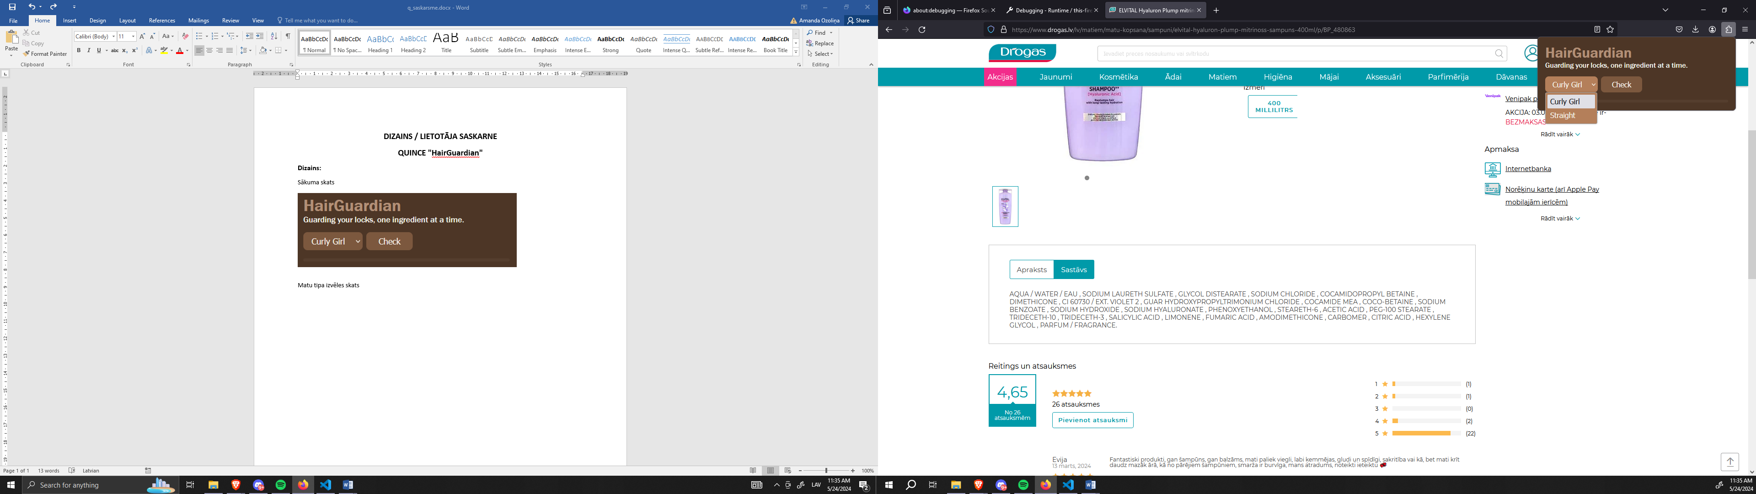Nospiež pogu “Check”.
6. Pārskata sastāvdaļas.
7. Ja vēlas atkārto no soļa 4.